**У ПДД каникул нет!**

В рамках мероприятий Безопасные каникулы 1 июня 2021 года в МБОУ СОШ № 7 проведен ЮИД конкурс детских рисунков на асфальте. Тема конкурса; безопасность дорожного движения, приурочен он к международному Дню защиты детей. Участниками конкурса стали ученики 4 в класса. Ребята изобразили в своих ярких и красочных рисунках город в котором живут, его улицы и пешеходов, дороги с автомобилями и знаки дорожного движения, а так же многое другое. Напоминаем о соблюдении правил дорожного движения в летний период! Безопасных каникул!

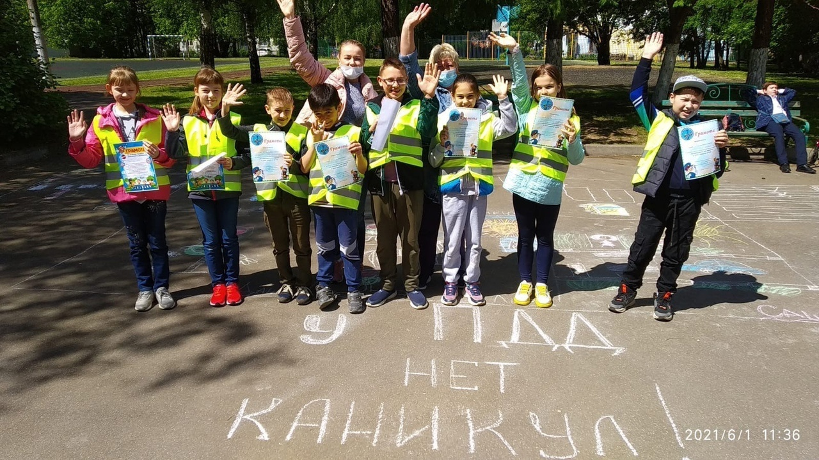

**Профилактические беседы о ПДД**

Инспекторами ДПС ОГИБДД ОМВД России по городскому округу Лобня 20 мая 2021 года совместно с юидовцами школы проведены беседы с учениками начальных классов о соблюдении правил дорожного движения летом. В игровой форме ученикам напомнили о правилах перехода дороги, запрете игр на проезжей части, правилах поведения в общественном транспорте и многом другом. В подарок от сотрудников полиции ребята получили световозвращающие браслеты.

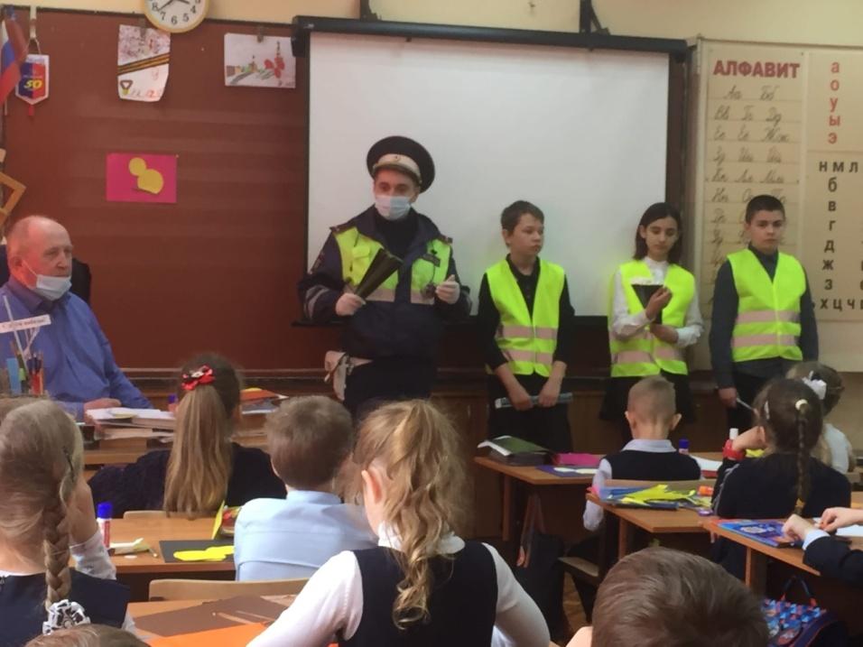

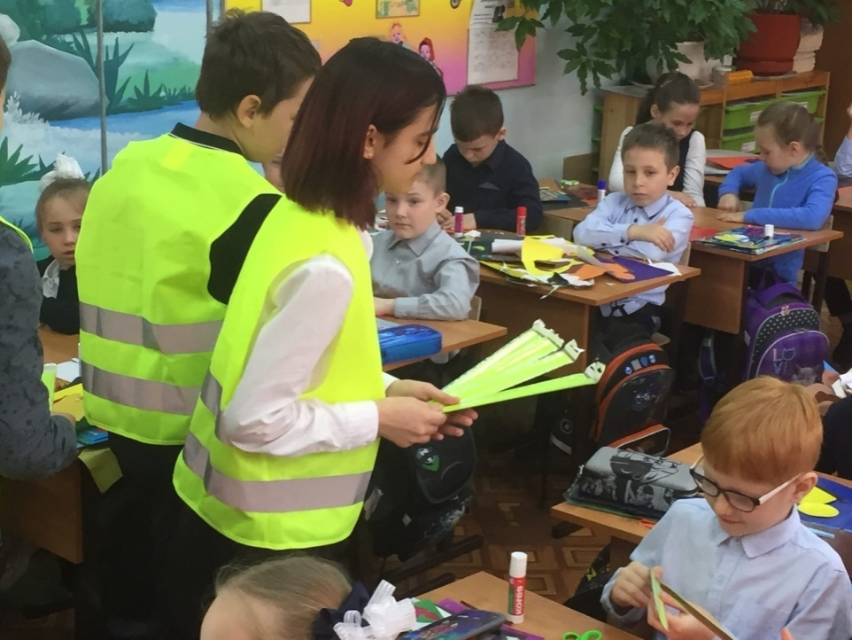

**Отряд ЮИД МБОУ СОШ №7 «Дорожный патруль» желает всем безопасных летних каникул. Соблюдайте правила дорожного движения!**

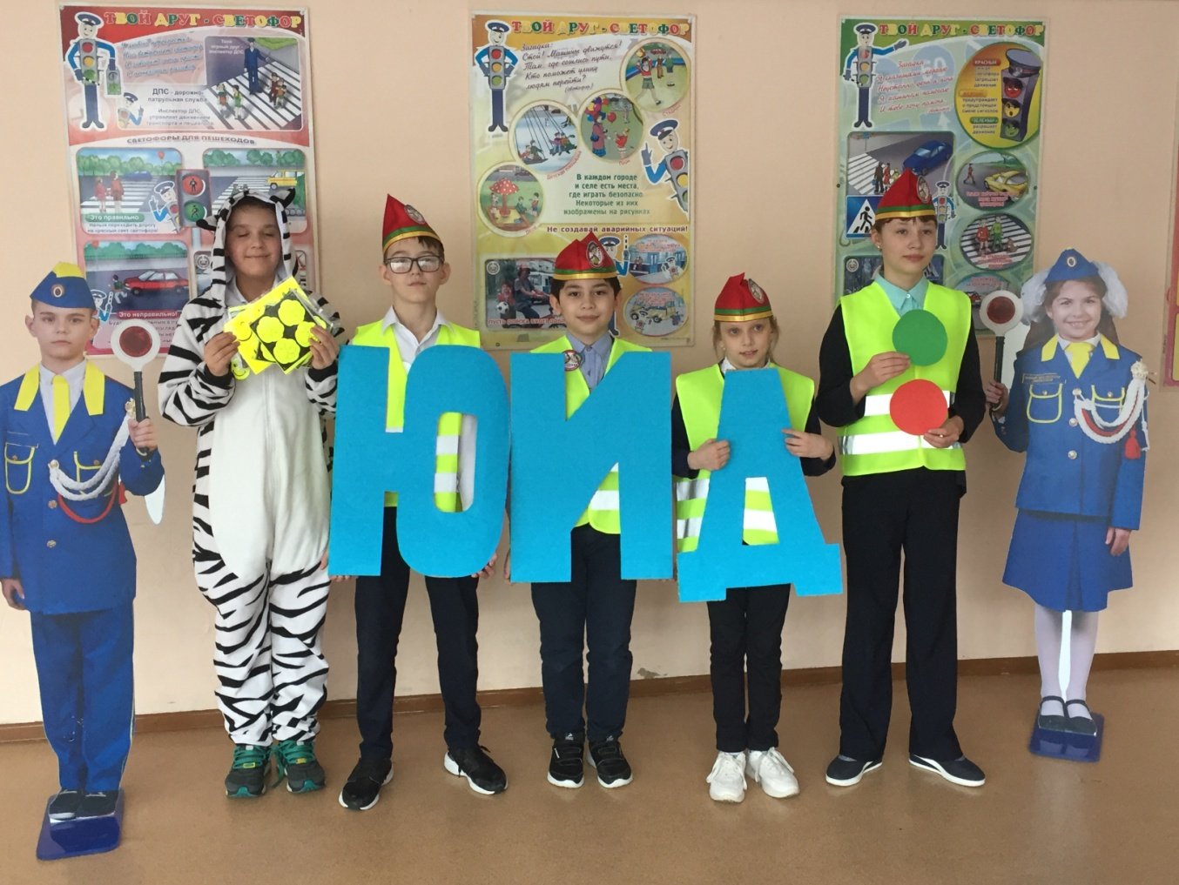

**В лето на велосипеде!**

В рамках социального раунда «Безопасная мобильность» 17 мая в МБОУ СОШ № 7 проведены профилактические мероприятия, направленные на повышение уровня дорожно - транспортной безопасности несовершеннолетних водителей. Инспекторами ДПС ОГИБДД проведены беседы, в ходе которых ещё раз они напомнили ученикам об опасностях несоблюдения ПДД, а также опасности передвижения на гидроскутерах, велосипедах по улицам города.

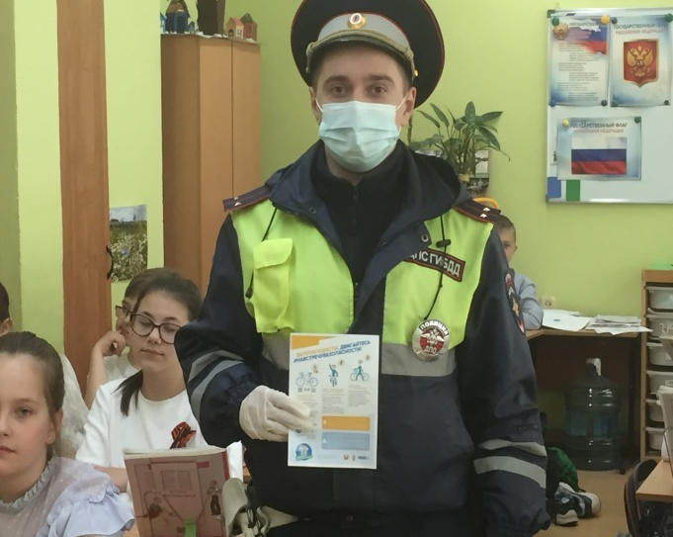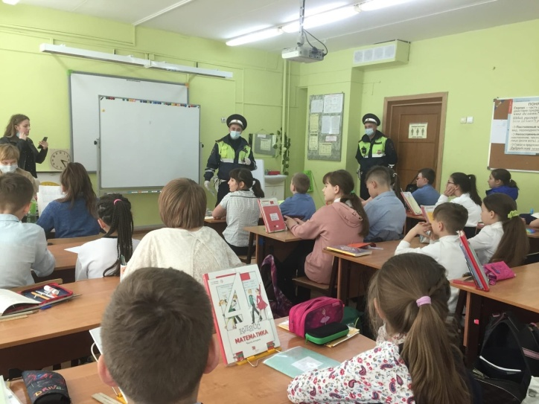

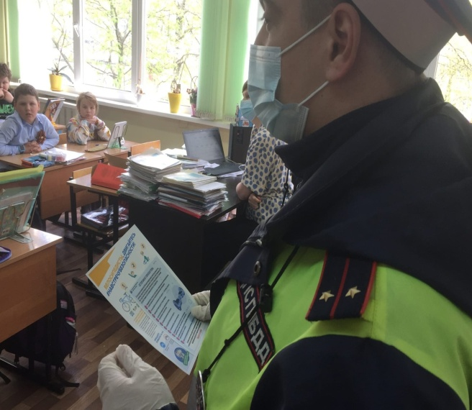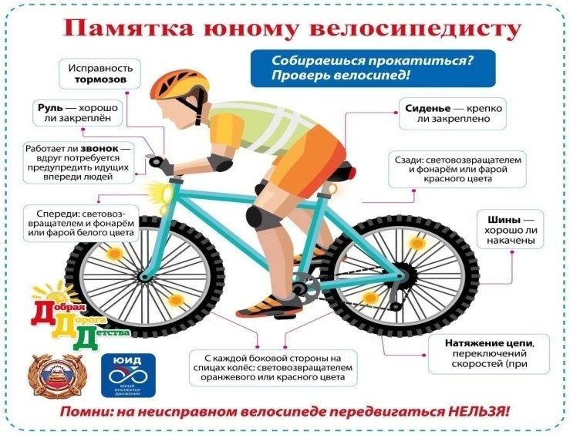

**Отряд ЮИД Дорожный патруль под руководством инспекторов ДПС ОГИБДД ОМВД России по гоЛобня провели социальную акцию «Возьми ребенка за руку».**

Суть акции состояла в нанесении на тротуарах белой краской перед пешеходными переходами предупреждающих надписей. Эта акция призывает взрослых быть особенно внимательными к детям на дороге, не только к своим, но и любому ребенку, растерявшемуся в сложной дорожной обстановке. Увидев юного пешехода, просто возьмите его за руку и помогите перейти дорогу. Ребята использовали трафарет, который изготовили сами. Надписи «Возьми ребенка за руку!» были нанесены белой краской на асфальте перед двумя пешеходными переходами около школы. ЮИДовец Ярослав Мильчинкий: «Чтобы переход был безопасным для малыша, важно крепко держать его за руку, с этим призывом мы и обращаемся ко всем взрослым!». Мария Дубинская, юный инспектор: «Мы только начали свою работу, в ближайшее время мы нанесём с помощью трафарета такие надписи ещё около нескольких пешеходных переходов.

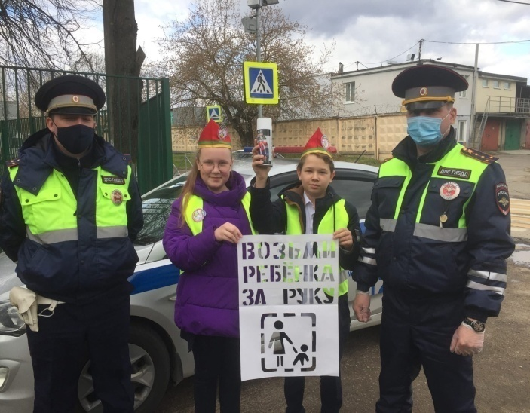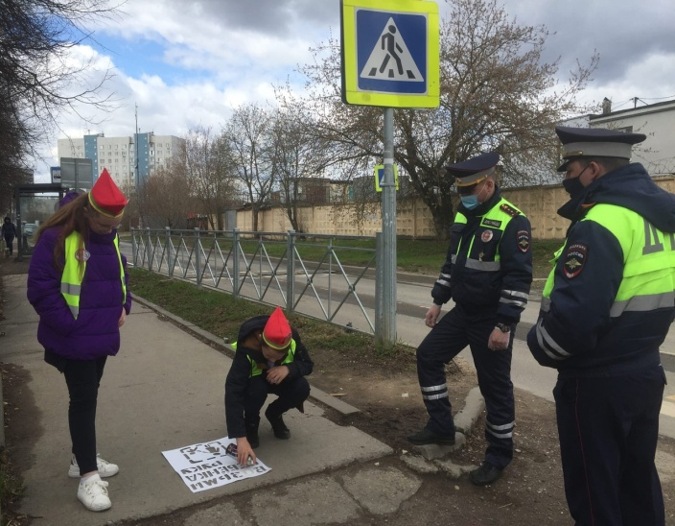

**«Безопасная мобильность».**

В Московской области в рамках регионального Московского проекта «Безопасность дорожного движения» стартовал новый социальный раунд «Безопасная мобильность».Цель: проведение профилактических мероприятий, направленных на повышение уровня дорожно- транспортной безопасности несовершеннолетних водителей. В последнее время среди детей набирают популярность новые средства передвижения: велосипеды, гидроскутеры, электроскейты, электосамокаты, [моноколеса. Дети](https://vk.com/away.php?to=http%3A%2F%2F%EC%EE%ED%EE%EA%EE%EB%E5%F1%E0.%C4%E5%F2%E8&post=-173639238_1064&cc_key=) передвигаются с их помощью по проезжей части, тротуарам и велосипедным дорожкам, нарушая ПДД и рискуя жизнью. Для того чтобы привлечь внимание к основным факторам риска такого передвижения и ещё раз напомнить правила дорожного движения МБОУ СОШ № 7 посетили сотрудники ОГИБДД ОМВД России по г.о. Лобня. Инспекторы ДПС рассказали ученикам о статистике детского дорожно- транспортного травматизма, об опасностях несоблюдения ПДД, опасности передвижения на гидроскутерах, велосипедах по улицам города. В заключении беседы школьники получили памятки.

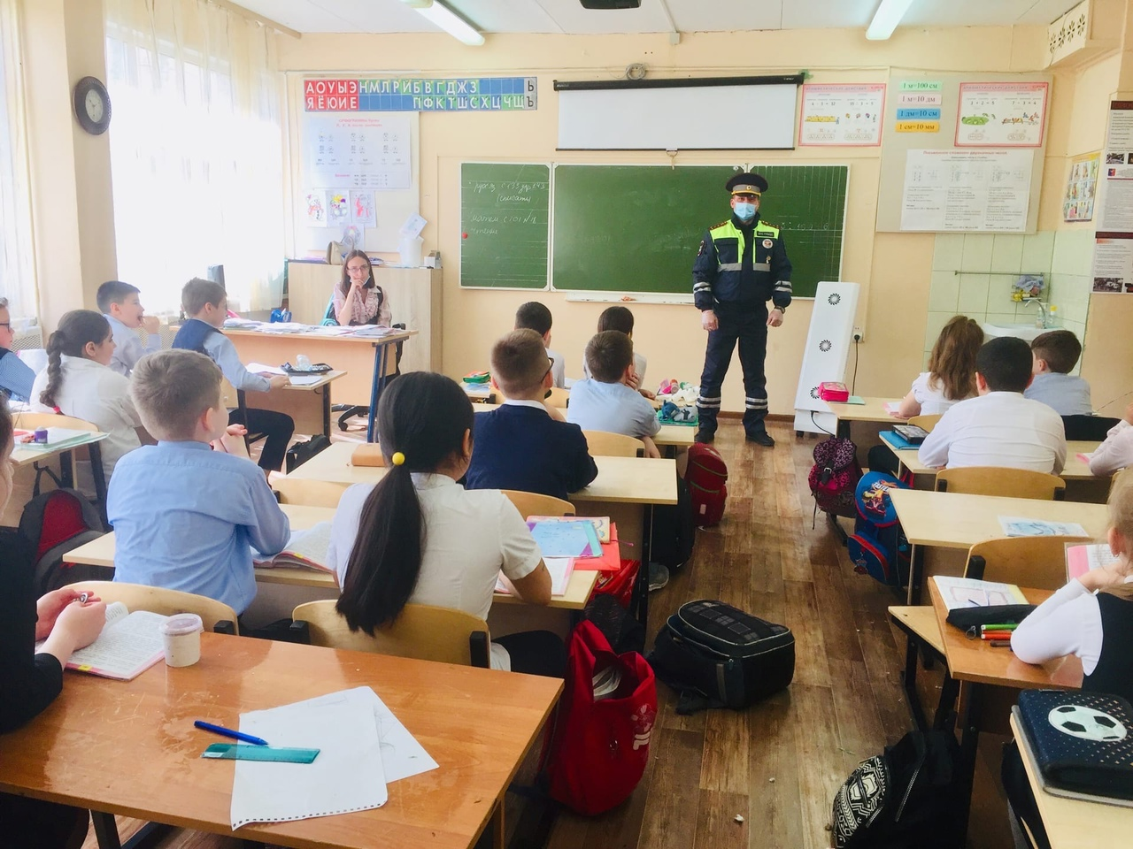

Инспекторский состав ДПС ОГИБДД совместно с юными инспекторами ЮИД 30 апреля приняли участие в акции **«Георгиевская ленточка»**.

Мы помним, мы гордимся!

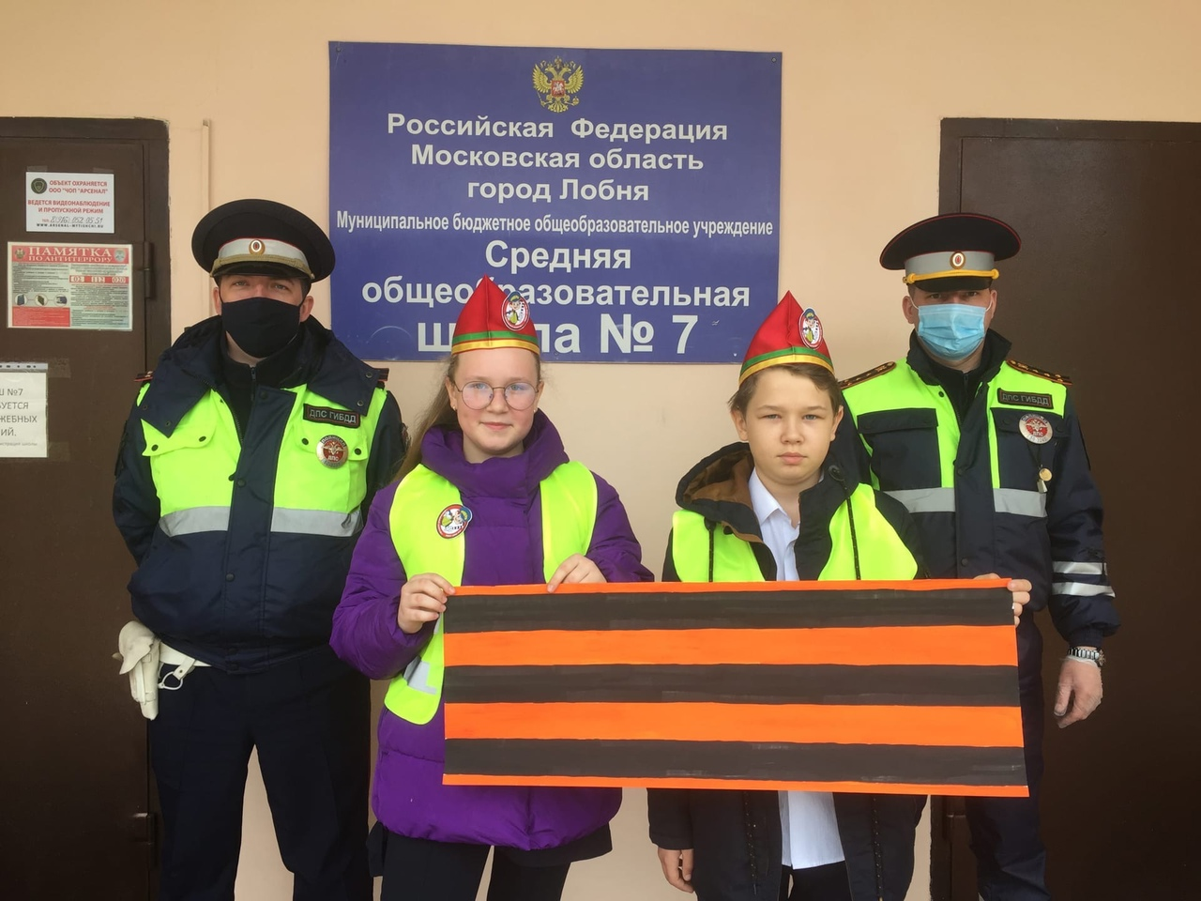

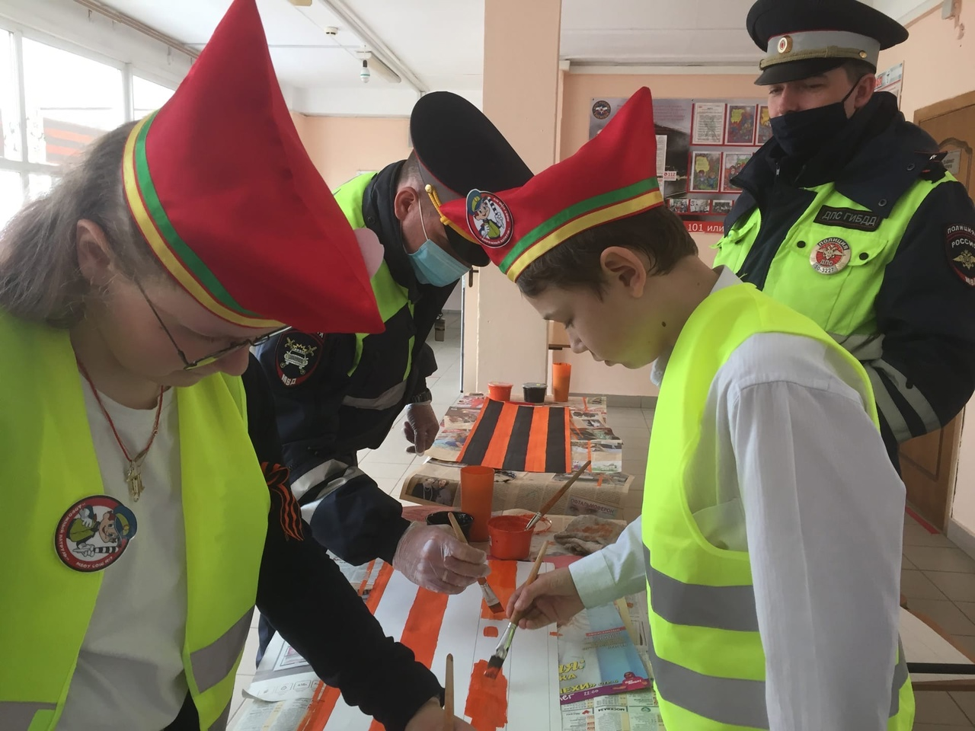

**К Дню Космонавтики юидовцы «Дорожный патруль» МБОУ СОШ №7 провели акцию «Поехали!» Ребята предлагали фотографироваться школьникам в космических фоторамках и рассказывали о правилах дорожного движения!**

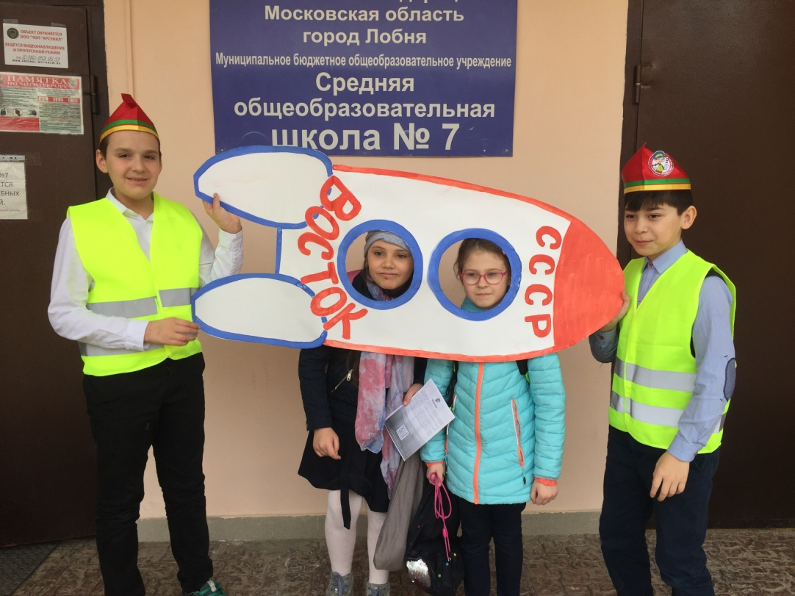

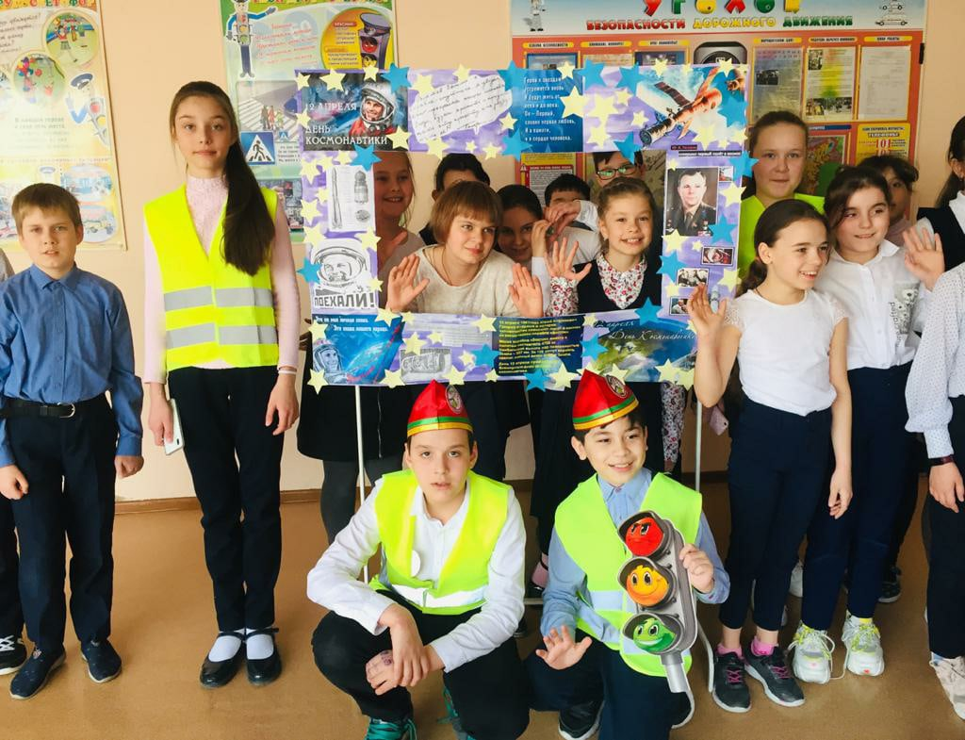

**Акцию «Стоп - гаджет» проводит ГИБДД для снижения ДТП.**

В рамках социального раунда по безопасности дорожного движения «Стоп – гаджет!» ЮИДовцы МБОУ СОШ 7 провели профилактическое мероприятие, в ходе которого ребята вышли на улицу. Они проводили беседы с пешеходами, направленные на информирование граждан о безопасном использовании мобильных телефонов во время участия в дорожном движении.

В завершение всем участникам акции юные инспекторы дорожного движения пожелали безопасности на дорогах и вручили тематические памятки.

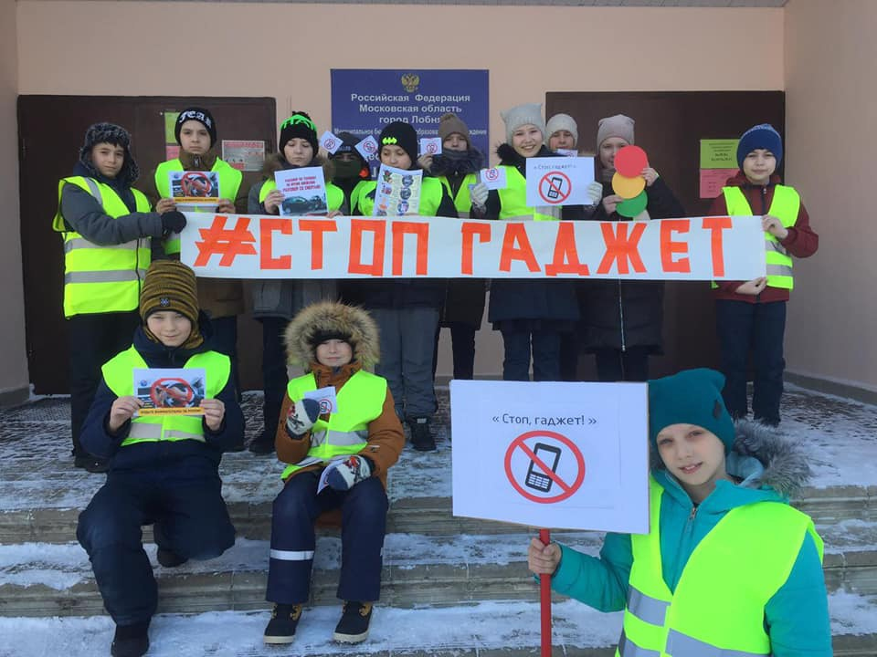

В рамках профилактических мероприятий по соблюдению ПДД юнармейцы отряда «Молодая гвардия» и отряд ЮИД МБОУ СОШ №7 «Дорожный дозор» 9 февраля провели акцию «Цена ошибки - жизнь людей!» Школьники уделили особое внимание пешим участникам дорожного движения, вручили им памятки с напоминанием о необходимости соблюдения правил безопасного поведения на дороге и световозвращатели.

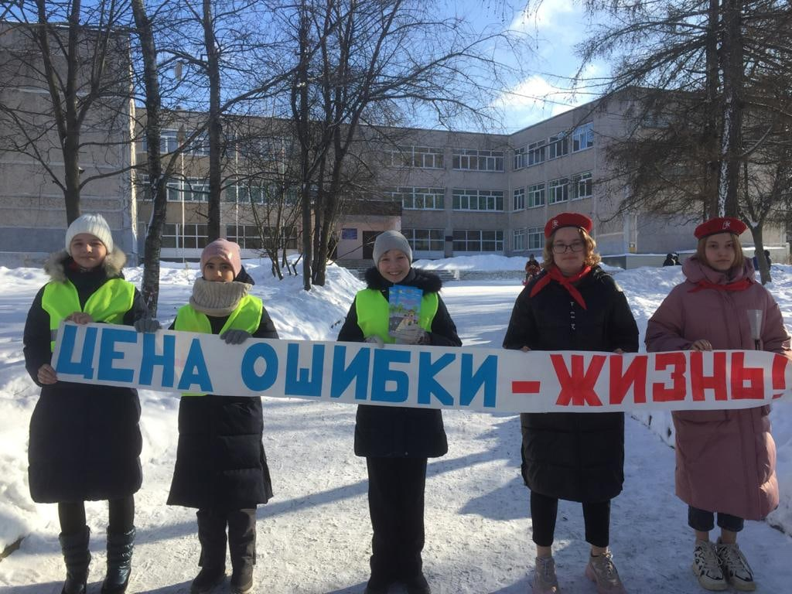

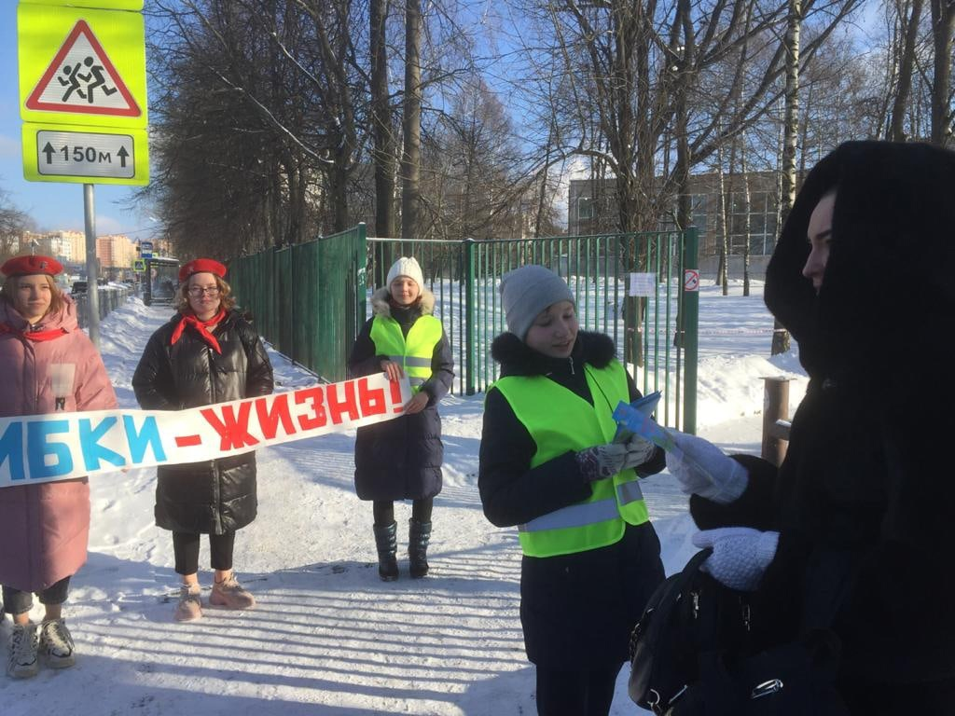

**3 февраля в МБОУ СОШ № 7 прошел рейд Родительского дорожного патруля.**

Родительский патруль – это одна из форм профилактики дорожно-транспортных происшествий среди несовершеннолетних. Кроме того, это хорошая возможность повысить ответственность родителей за воспитание своих детей. Сегодня родители учеников 1в и 3а классов выступили в роли Родительского дорожного патруля. Свой рейд они организовали около школы. Цель работы - узнать обеспечивается ли безопасность детей их родителями по дороге в школу и домой. Родительский патруль провел профилактические беседы с родителями и их детьми о неукоснительном соблюдении ими ПДД, использовании детских удерживающих устройств, световозвращающих элементов. Всем участникам вручили буклеты, световозвоащающие ленты. Подобные рейды Родительский патруль планирует проводить регулярно. Ведь безопасность детей на дороге – это общее дело!

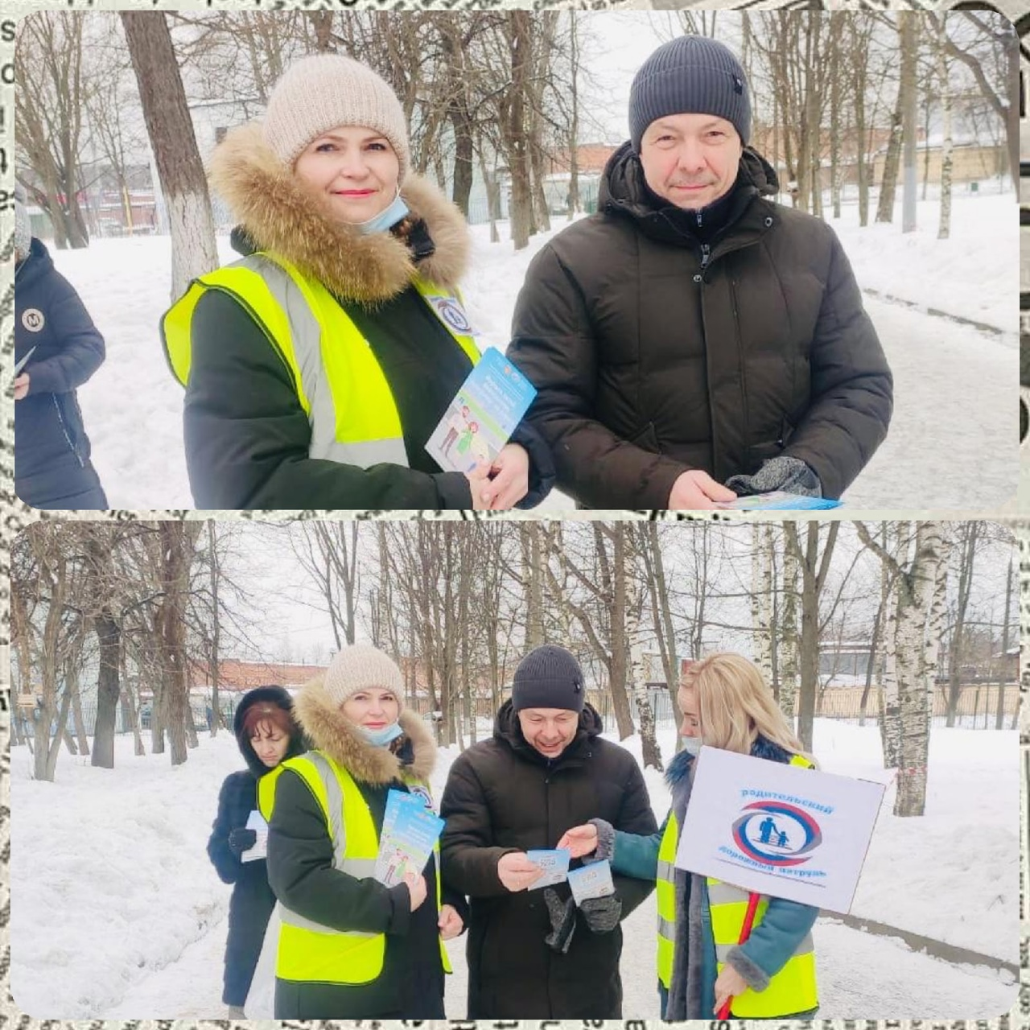

Ученики 5в класса - члены отряда ЮИД провели акцию, направленную на соблюдение ПДД в зимние школьные каникулы. Автомобилистам раздавались дорхенгеры, на которых размещено обращение к водителям с призывом повысить внимание к находящимся на дорогах детям, быть ответственнее при перевозке детей-пассажиров, а также использовать автокресло. При беседе с водителями ЮИДовцы напомнили, что перед тем, как садиться в машину, нужно убедиться в отсутствии рядом с автомобилем детей.  
Дорхенгеры были размещены на припаркованные у школы автомобили, а также на информационные стенды.

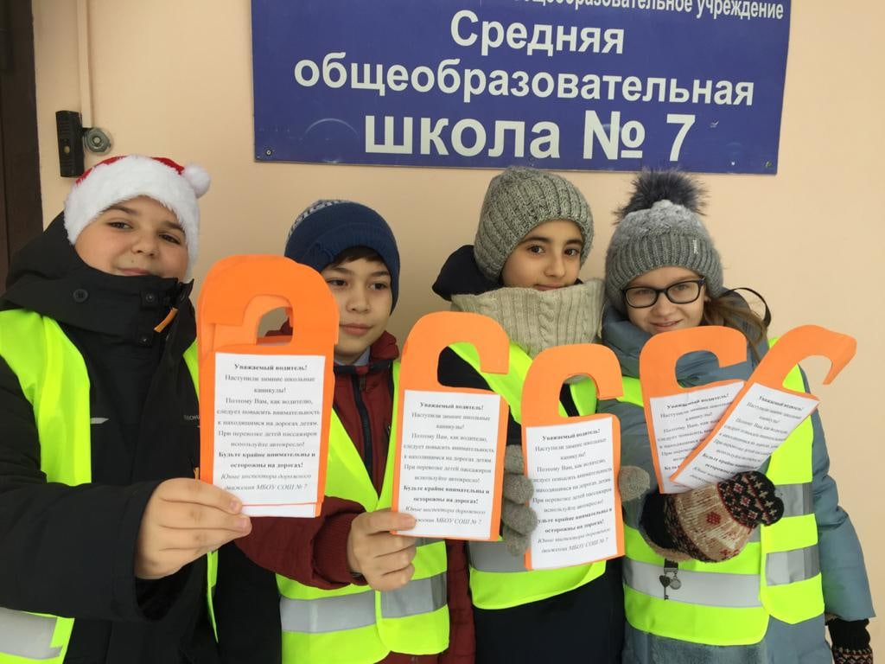

Агитбригада ЮИД МБОУ СОШ № 7 Дорожный дозор напомнила ученикам начальных классов правила дорожного движения! Ребята стали участниками игры, в которой , выполняя задания , необходимо было спасти Светофор! Полезную информацию о зимних дорожных «ловушках» до учеников довела Инспектор ГИБДД Карина Ивановна Савинова.

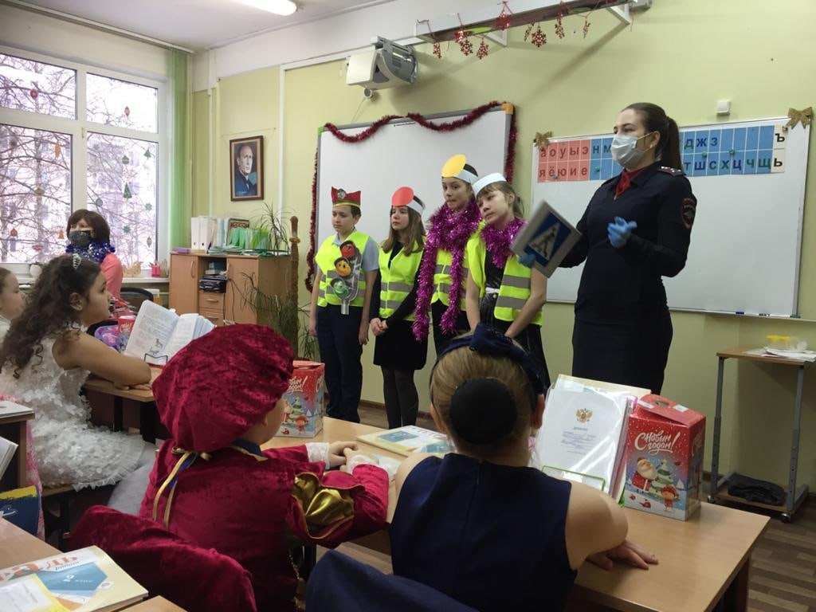

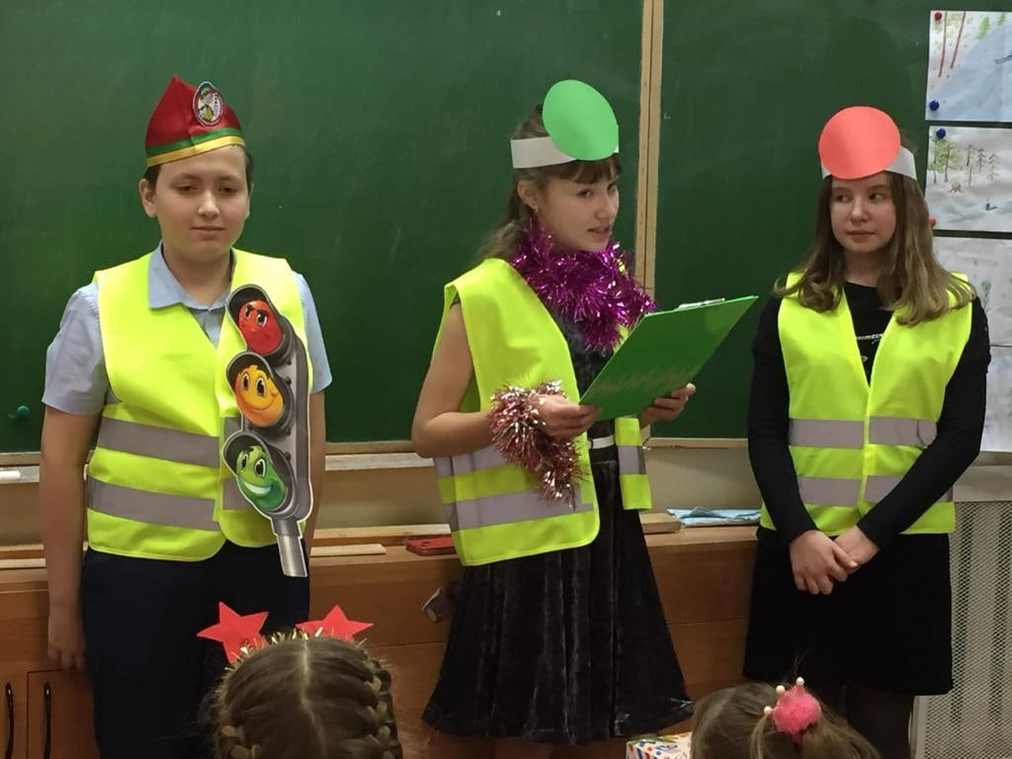

**«Безопасный завтрак для мамы»**

Юные инспекторы дорожного движения поздравляют вас, дорогие мамы, с прекрасным днём - Днём матери! Вот такие завтраки они приготовили своим мамам!

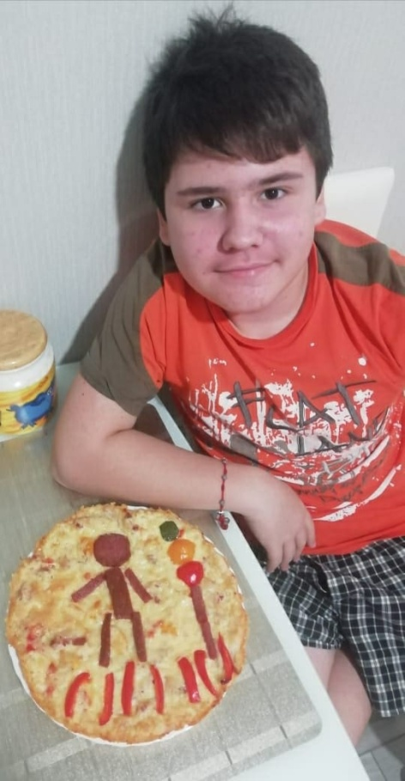 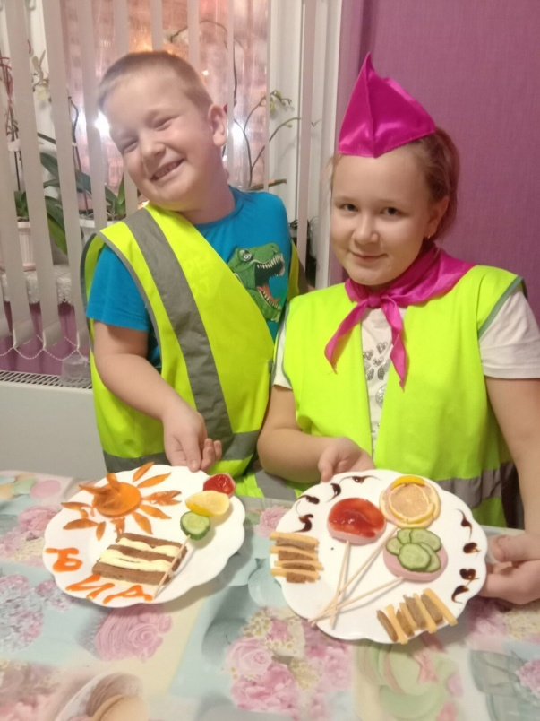

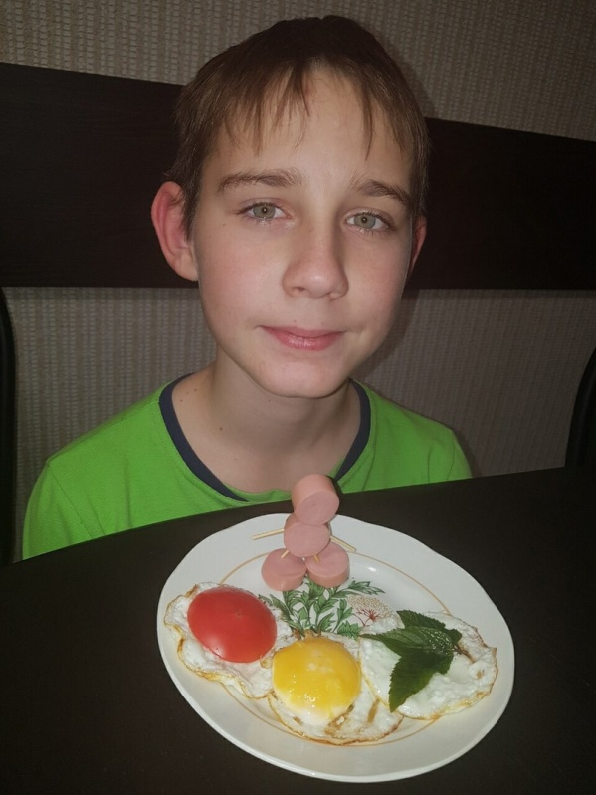

Накануне Дня Матери в МБОУ СОШ №7 прошла акция «Мама, научи меня ПДД!». Её участники: ЮИДовцы, волонтеры, сотрудники полиции - подготовили и вручили мамам учащихся школы и учителям открытки в виде детских ладоней, которые держат трехцветное сердечко (красное, жёлтое, зеленое). Открытки - напоминание о том, что именно наши любимые мамы и дорогие учителя на своём примере учат наших детей быть внимательными, вежливыми на дороге и соблюдающими ПДД.

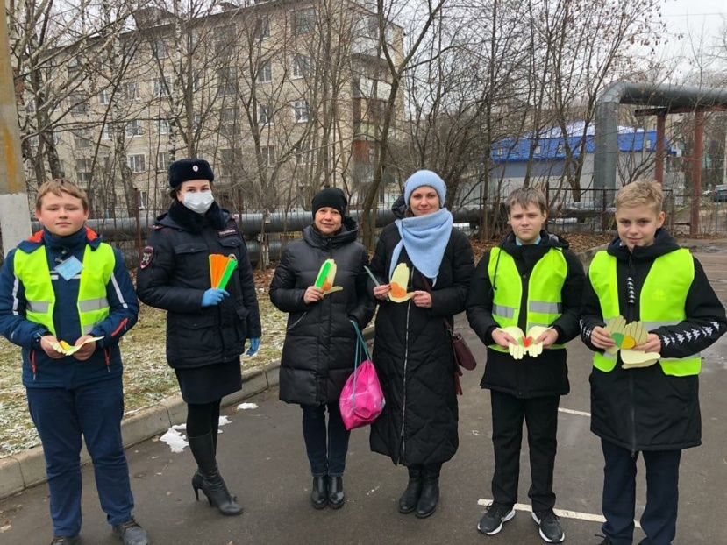

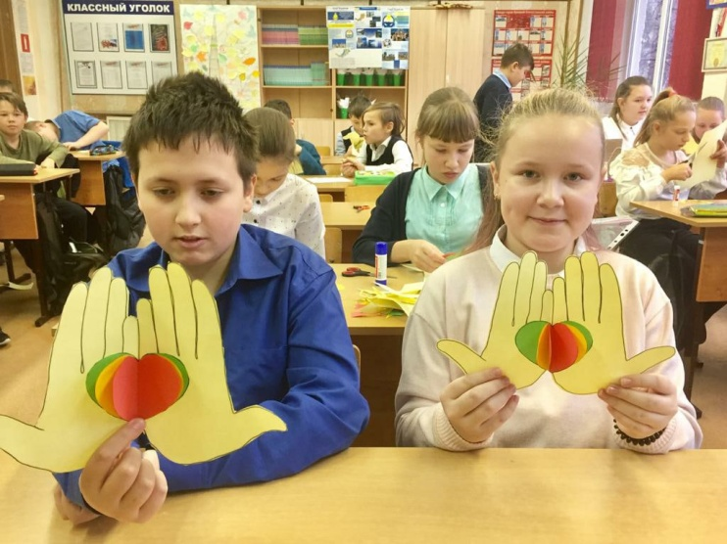

Третье воскресенье ноября объявленно ООН Всемирным Днем памяти жертв ДТП. В связи с этим в МБОУ СОШ №7 прошла социально значимая акция «Дети против ДТП!», целью которой стал призыв вспомнить о погибших в автокатастрофах, а также соблюдать ПДД. Мероприятия проводились в 2 этапа. На первом этапе в классах были проведены беседы, во время которых рассказали о Всемирном Дне памяти жертв ДТП, о белых воздушных шарах, символизирующих погибших в автоавариях детях, также был организован просмотр социальных роликов. Ученики на белых бумажных символических шариках написали послания.На втором этапе ученики 5 класса - юные инспекторы дорожного движения - совместно с воспитателями и родителями изготовили плакат и презентовали его.

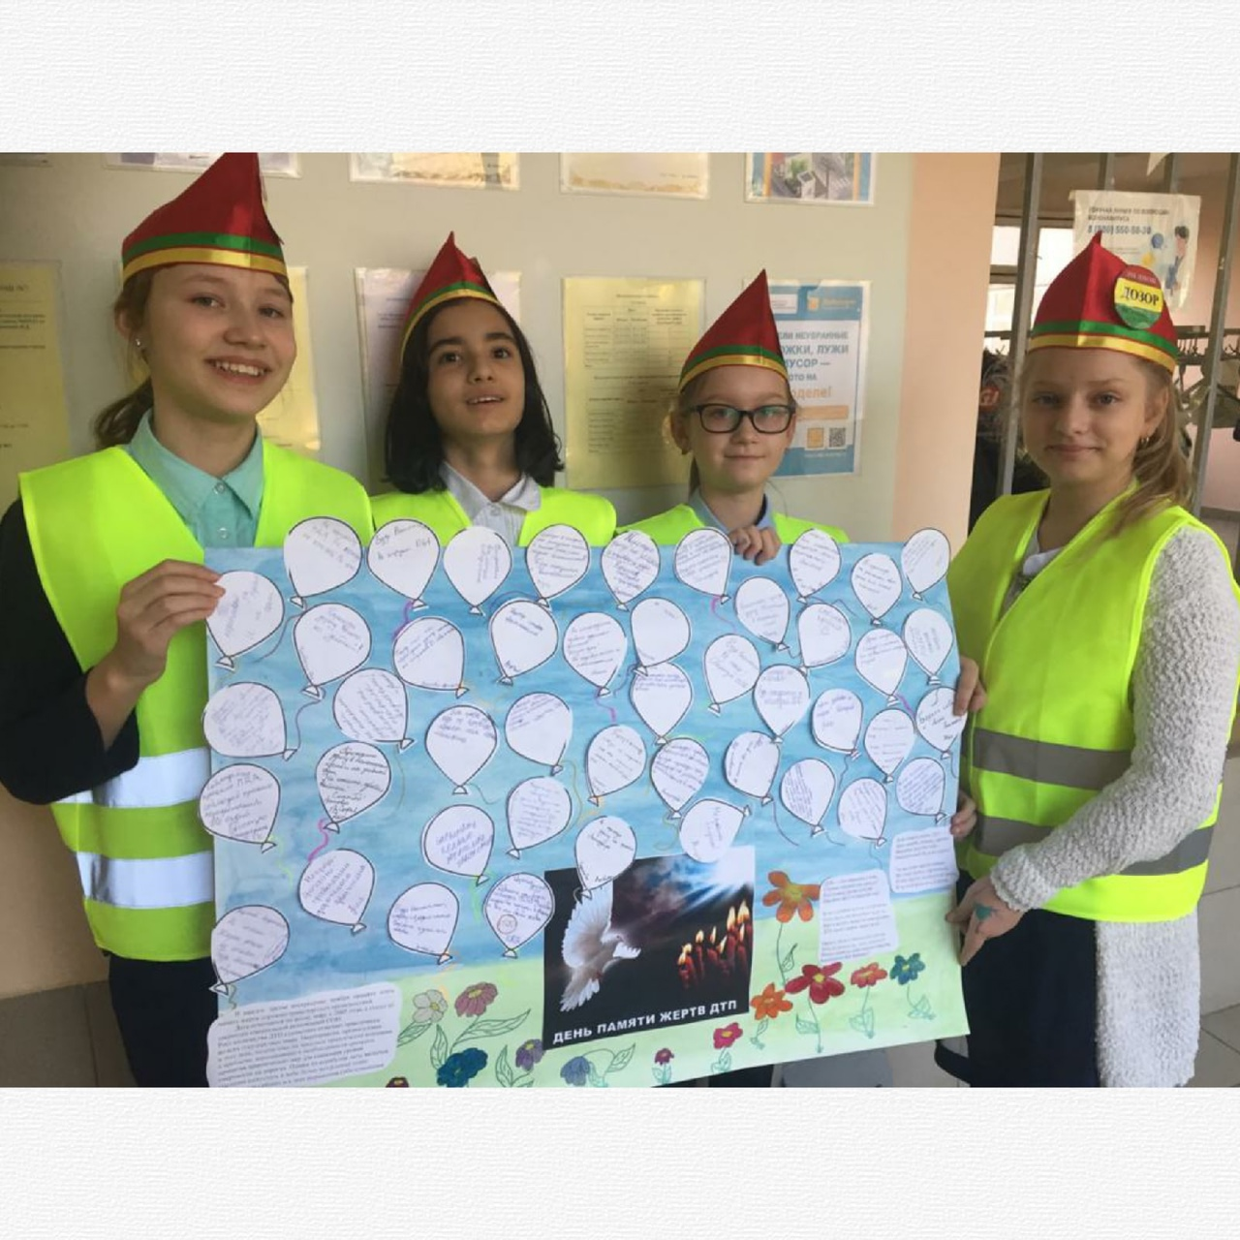

В преддверии осенних каникул в МБОУ СОШ №7 классными руководителями и инспектором ОГИБДД в рамках акции «Засветись!» были проведены лекции и беседы с учащимися на темы: «Правила дорожного движения для пешеходов», «Правила дорожного движения для велосипедистов», «Световозвращающие элементы». Для закрепления школьниками материала старшим лейтенантом полиции К.Савиновой продемонстрирована презентация.   
Ребята приняли активное участие в беседах, показали высокие знания в сфере безопасности дорожного движения в подарок от полицейских обучающиеся нашей школы получили световозвращающие браслеты.

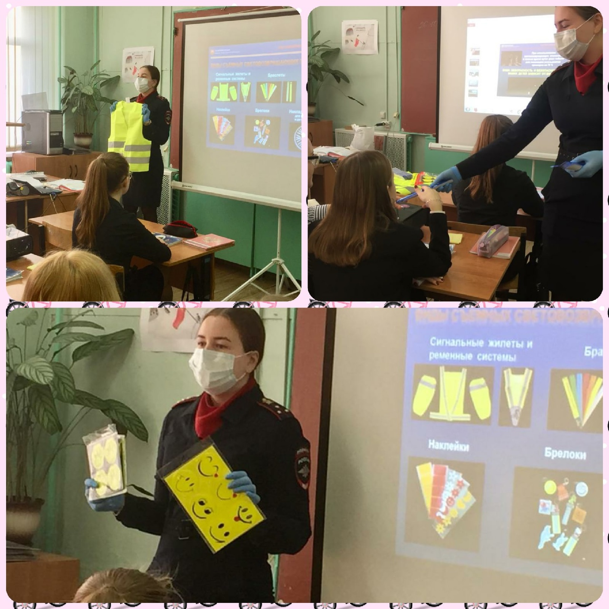

«Засветись! Стань заметнее на дороге!» - с таким девизом «Родительский патруль» 1 а класса под руководством инспектора ГИБДД Карины Савиновой организовали для родителей акцию!   
Цель: привлечь внимание родителей школы, учеников и пешеходов к соблюдению правил дорожного движения в части ношения пешеходами световозвращающих элементов и аксессуаров на одежде в тёмное время суток. Встречая родителей, «Родительский патруль» вручал им памятки «Засветись, стань заметнее на дороге!» и световозвращатель! Хотелось бы выразить огромную благодарность родителям за оказание помощи в проведении акции «Родительский патруль».

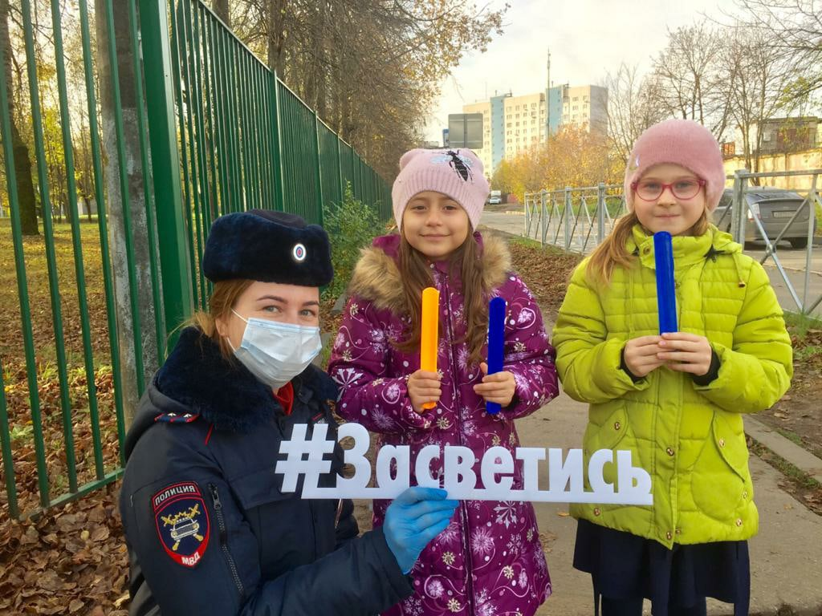

В МБОУ СОШ № 7 прошла акция «Засветись»! Цель акции - призвать пешеходов, обучающихся школы использовать световозвращающие элементы на одежде в качестве «маячков безопасности».  
Учителя, юные инспектора движения, под руководством инспектора ГИБДД Карины Савиновой рассказали учащимся о важности использования световозвращающих элементов. С учащимися начальной школы проведены мастер-классы по изготовлению фликеров своими руками.

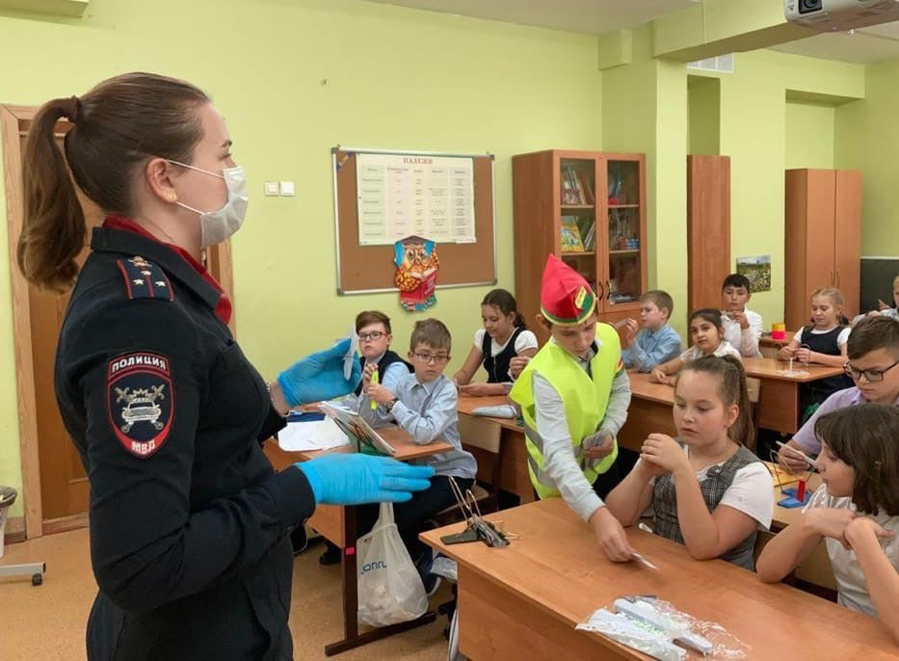

В МБОУ СОШ № 7 в день пожилого человека провели акцию «Подари улыбку». Ребята из отряда ЮИД пришли в классы к педагогам, которые многие годы трудятся в родной школе, воспитывая новые поколения, вкладывая в них лучшие человеческие качества. Школьники поздравили учителей с Днём Добра и Уважения. Вручили им улыбки. Напомнили о соблюдении правил дорожного движения.

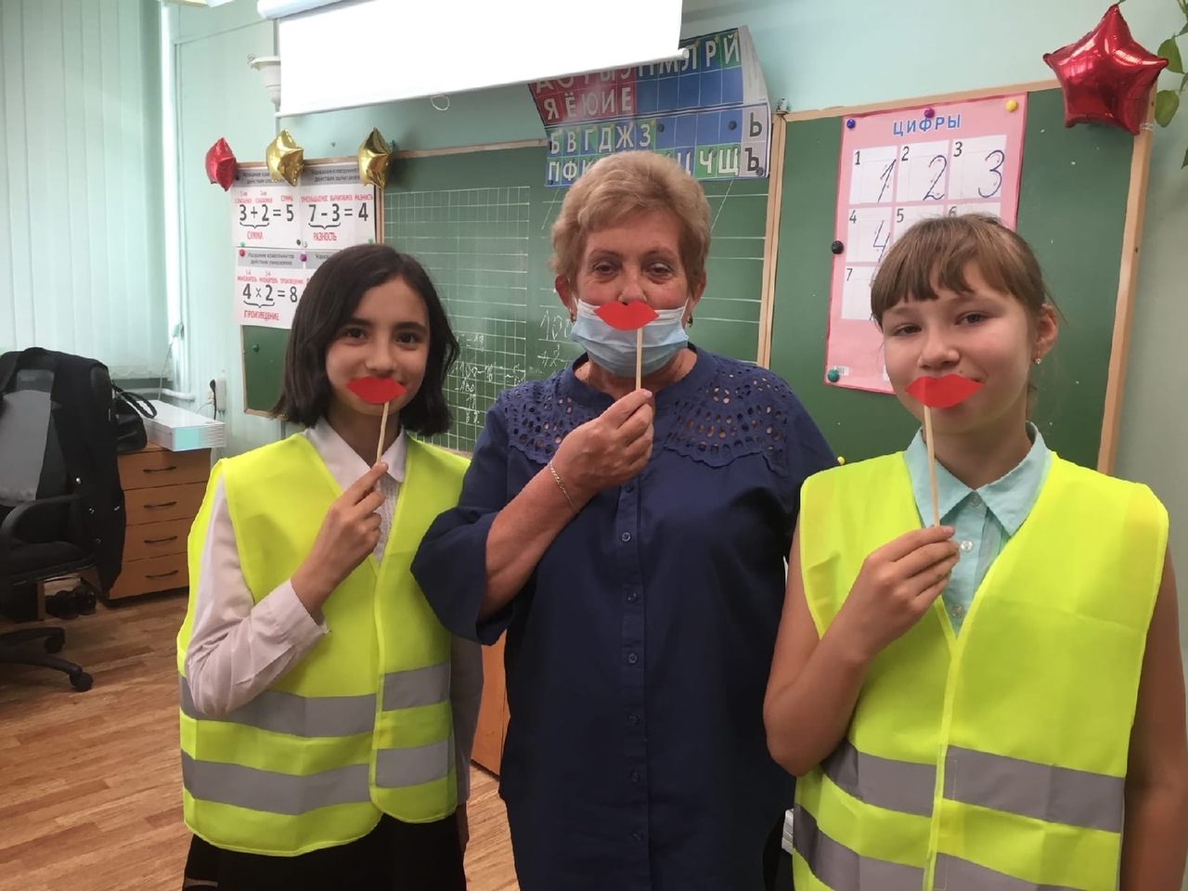

В сентябре в первых классах прошли «Минутки безопасности» с целью предупреждения детского дорожно – транспортного травматизма. Проведены и классные часы, так в 1б классе педагог Свинтицкая О.Н. провела интерактивный классный час «Путешествие в страну Правил дорожного движения». Первоклассники установили, что школа начинается с дороги из дома в школу, и дорога эта должна быть безопасной. А для этого всем в обязательном порядке надо соблюдать правила дорожного движения. Ребята, успешно разгадав все ребусы, читали стихи о пдд! Всем без исключения нужно соблюдать ПДД!

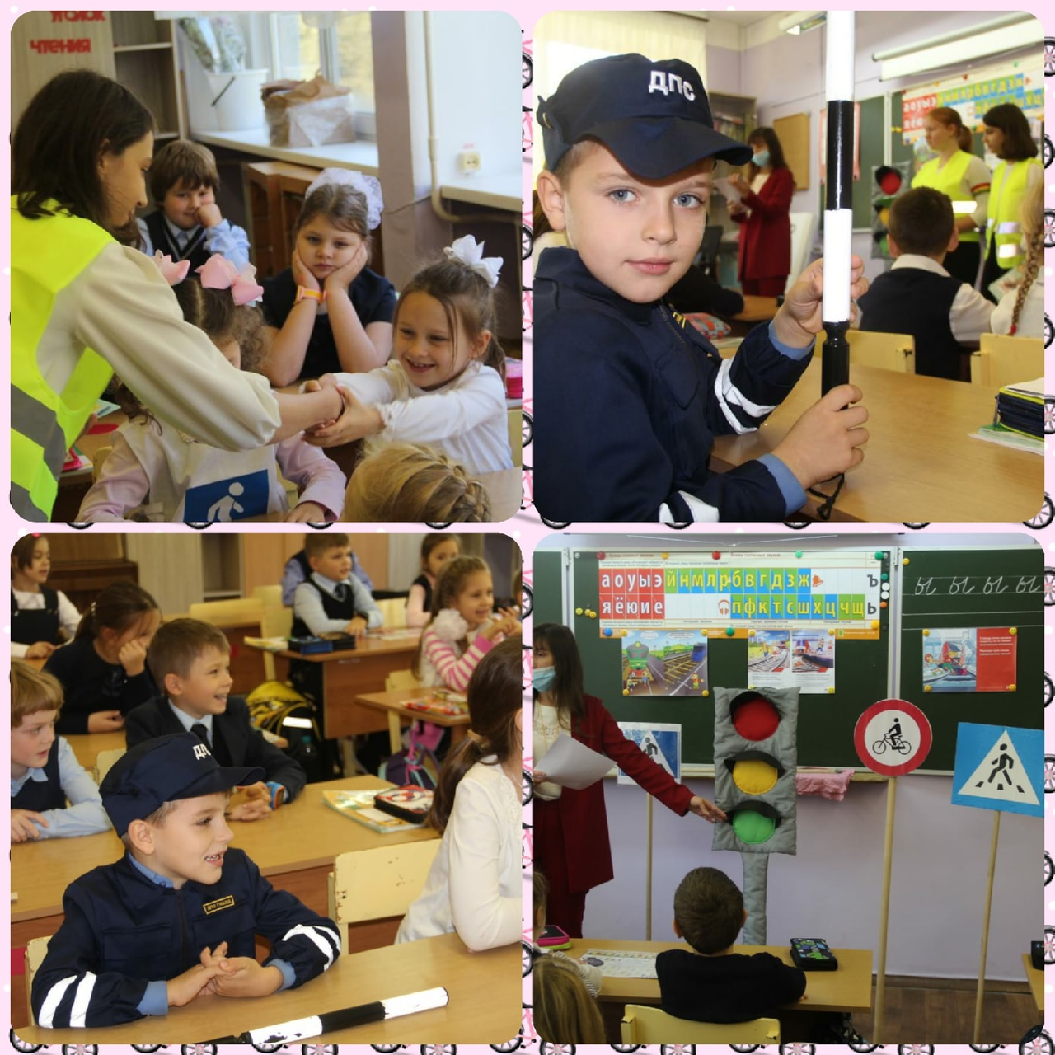

В рамках НЕДЕЛИ БЕЗОПАСНОСТИ ДОРОЖНОГО ДВИЖЕНИЯ ребята из отряда ЮИД провели для первоклассников школы минутки безопасности. Юные инспекторы рассказали малышам о правилах поведения на дороге в осенний период,  о необходимости световозвращающих элементов на одежде, использовании ремней безопасности в машине. Также первоклашкам были вручены флаеры с правилами ПДД для школьников и их родителей.

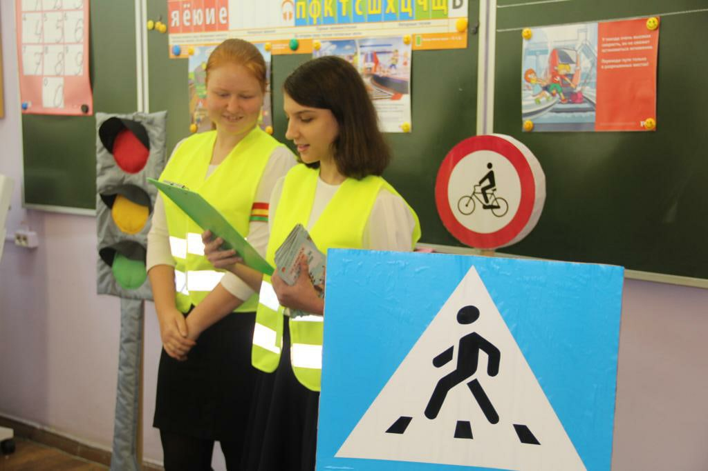

24 сентября сотрудники Госавтоинспекции посетили МБОУ СОШ № 7. Инспектор полиции Карина Савинова отметила, что необходимо с ранних лет неукоснительно соблюдать правила дорожного движения и не поддаваться отрицательному влиянию. Вместе с полицейским дети вспомнили основные правила безопасного поведения на дороге и дорожные знаки. В игровой форме «красный, желтый, зеленый» рассказали, как следует переходить дорогу и как должен себя вести пешеход на пешеходном переходе.  
В ходе встречи Карина Ивановна провела для детей увлекательную беседу по правилам дорожного движения, рассказала, какие опасности могут подстерегать малышей на дорогах и как их избежать! Ребята получили массу впечатлений от данной встречи, подарки - светоотражатели, и конечно, сегодня они закрепили свои знания по Правилами дорожного движения.

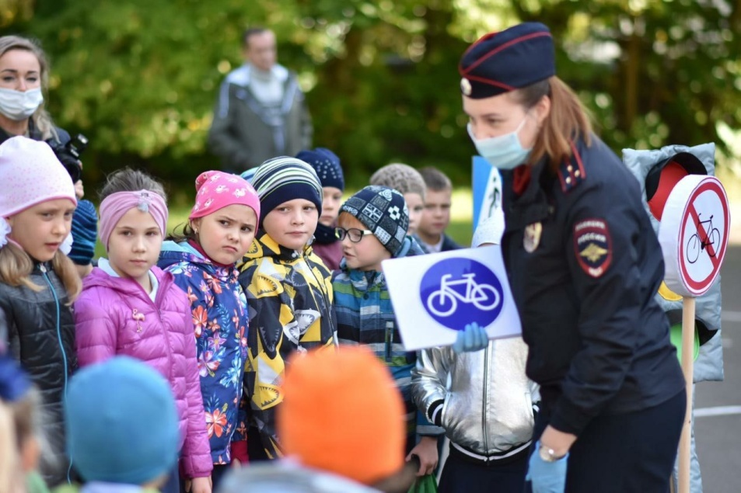

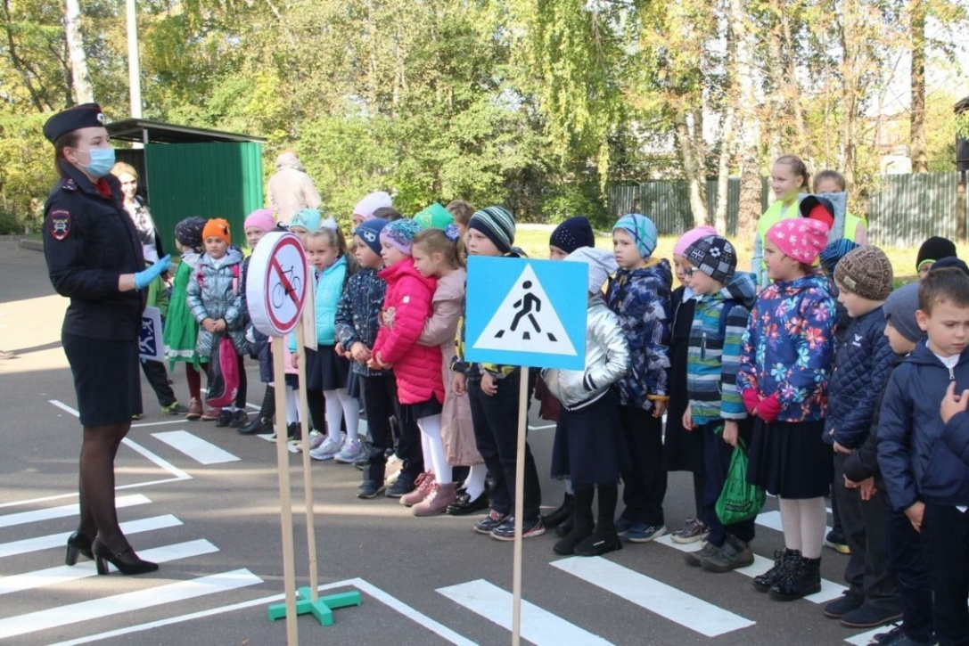

Единый день профилактики детского дорожно-транспортного травматизма «Детям Подмосковья – безопасные дороги». В рамках мероприятий проводимых в МБОУ СОШ №7 4 сентября инспекторами ДПС отделения ГИБДД ОМВД России по г.о. Лобня проведены с учащимися беседы, в ходе которых сотрудники рассказали об особенностях безопасного поведения на улицах и дорогах, разобрали с ребятами опасные дорожные ситуации, напомнили об эффективности использования световозвращающих элементов, а также о выборе безопасного маршрута ДОМ-ШКОЛА-ДОМ. Ребята активно отвечали на вопросы инспекторов и показали хорошие знания ПДД.

